1. Поиск кратчайших путей в сети по алгоритму Дейкстры

1.1 Цель работы
Цель и задачи работы: получение навыков нахождения кратчайшего маршрута в сети

©2

1.2 Теоретические положения
Применение
Алгоритм Дейкстры (англ. Dijkstra’s algorithm) – алгоритм на графах, изобретённый нидерландским учёным Эдсгером Дейкстрой в 1959 году.
Алгоритм находит кратчайшие пути от одной из вершин графа до всех остальных. Алгоритм работает только для графов без рёбер отрицательного веса. Алгоритм широко применяется в программировании и технологиях маршрутизации, например, его используют протоколы маршрутизации OSPF и ISIS.
Описание работы алгоритма
Алгоритм Дейкстры пошагово перебирает все вершины графа, присваивая им метки, которые являются известными минимальными расстояниями от вершины источника до конкретной вершины.
На первом этапе происходит присвоение вершине-источнику метки, равной 0. Остальным вершинам присваиваются метки, равные ∞.
Далее выбирается вершина с минимальной меткой, после чего рассматриваются все вершины, в которые из вершины с минимальной меткой имеются прямые пути (без ребер-посредников).
После того, как будут рассмотрены все прямые пути из вершины источника в другие вершины, вершина-источник отмечается как посещенная. Метка посещенной вершины является конечной L^{к}(v), т.е. уже не изменится.
Из еще не посещенных вершин отбирается такая, которая имеет минимальную метку, и эта вершина теперь будет являться вершиной-источником. Если вершин, имеющих одинаковые равные метки, несколько, то не имеет значения, какую вершину рассматривать как вершину-источник первой. Если из вершины с минимальной меткой нет исходящих прямых путей, то она отмечается как посещенная, и выбирается другая вершина с минимальной меткой.
Каждой из рассмотренных вершин назначается метка, равная сумме метки вершины-источника и длины пути (веса ребра) из вершины-источника в текущую вершину, но только в том случае, если полученная сумма будет меньше предыдущего значения метки. Если же сумма не будет меньше, то метка остается без изменения.
L^{н}(v)=min{L^{c}(v), R_{ij}+L^{ист}(v)},
(1)
где L^{н}(v) – новая метка вершины;
L^{c}(v) – старая метка вершины;
R_{ij} – длина пути или вес ребра;
L^{ист}(v) – метка вершины-источника.
Если из текущей вершины-источника идут путь (направленное ребро) в вершину, которая уже отмечена как посещенная, то ее метка не пересчитывается (остается прежней).
Алгоритм работает да тех пор, пока все вершины не будут помечены как посещенные. Решение удобно вести пошагово или путем поэтапного заполнения специальной таблицы. Результатом решения будет изображение графа минимальных путей.

1.3 Примеры расчета
Условие задачи 1
На рисунке 1 представлен ориентированный граф G₁.
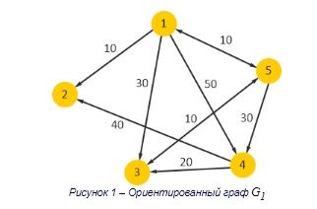Требуется определить кратчайшие маршруты из вершины 1 (вершины–источника) во все другие вершины графа и построить дерево минимальных путей.
Решение задачи 1
Граф G₁ можно представить матрицей смежности (см. таблицу 1).
В матрице смежности проставляются веса ребер между соответствующими вершами графа с учетом направления ребер графа.
Построение матрицы смежности ведется по направлению строка–столбец (строка – исходящий элемент, столбец – входящий).
Таблица 1 – Матрица смежности графа G₁
Вершины | 1 | 2 | 3 | 4 | 5
1 |  | 10 | 30 | 50 | 1
2
3 |  |  |  |  | 1
4 |  | 40 | 20
5 | 10 |  | 10 | 30
Шаг 1. Вершине 1 исходного графа (вершине–источнику) присваивается метка 0, остальным вершинам присваивается метка ∞ (см. рисунок 2).
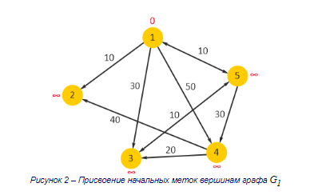Шаг 2. Составляется множество вершин, в которые из вершины 1 есть прямые пути. Это множество называется отображением и обозначается так: Г(1)={2,3,4,5}.
Установливаются новые метки вершин 2,3,4,5.
- L^{н}(2)=min{∞,10+0}=10.
- L^{н}(3)=min{∞,30+0}=30.
- L^{н}(4)=min{∞,50+0}=50.
- L^{н}(5)=min{∞,10+0}=10.
Поскольку иных прямых путей из вершины 1 в другие вершины нет, вершина 1 отмечается как посещенная, а вершинам 2,3,4,5 назначаются новые метки (см. рисунок 3).
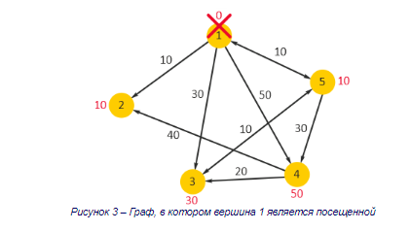Конечная метка вершины 1 равна L^{к}(1)=0. Метка вершины 1 больше не изменится.
Шаг 3. Из не посещенных вершин выбирается вершина с минимальной меткой. Это две вершины – 2 и 5. Выбирается, например, вершина 2 (безразлично, какую вершину из нескольких с равными минимальными метками рассматривать первой). Прямых путей из вершины 2 в другие вершины не существует: Г(2)=0. Пересчитывать метки других вершин не следует, так как из вершины 2 в другие вершины графа нет прямых путей. Тогда вершину 2 следует отметить как посещенную (см. рисунок 4).
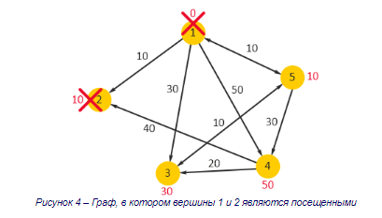Конечная метка вершины 2 равна L^{к}(2)=10. Метка вершины 2 больше не изменится.
Шаг 4. Из не посещенных вершин выбирается вершина с минимальной меткой. Это вершина 5.
Составляется множество вершин, в которые из вершины 5 есть прямые пути: Г(5)={1,3,4}.
Устанавливаются новые метки вершин 1,3 и 4.
Вершина 1 является посещенной, поэтому ее метка уже не изменится:
- L^{к}(1)=0.
- L^{н}(3)=min{30, 10+10}=20.
- L^{н}(4)=min{50, 30+10}=40.
Вершина 5 отмечается как посещенная (см. рисунок 5).
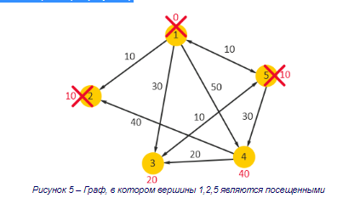Конечная метка вершины 5 равна L^{к}(5)=10. Метка вершины 5 больше не изменится.
Шаг 5. Из не посещенных вершин выбирается вершина с минимальной меткой. Это вершина 3.
Составляется множество вершин, в которые из вершины 3 есть прямые пути: Г(3)={5}. Вершина 5 отмечена как посещенная, следовательно, ее метка не изменяется. Вершина 3 отмечается как посещенная (см. рисунок 6).
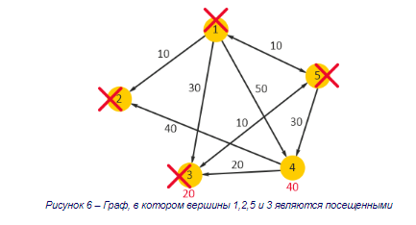Конечная метка вершины 3 равна L^{к}(3)=20. Метка вершины 3 больше не изменится.
Шаг 6. Остается только одна вершина. Это вершина 4. Составляется множество вершин, в которые из вершины 4 есть прямые пути: Г(4)={2,3}. Однако вершины 2 и 3 являются посещенными и их метки уже не изменятся. Вершина 4 становится посещенной (см. рисунок 7).
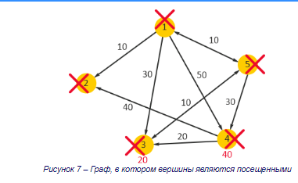Конечная метка вершины 4 равна L^{к}(4)=40. Метка вершины 4 больше не изменится.
Запись решения задачи 1 в стандартной таблице
В таблице 2 представлено решение задачи 1.
Каждый шаг решения задачи внесен в соответствующую строку таблицы. Жирным шрифтом в таблице выделены конечные метки посещенных вершин.
В столбце таблицы, носящем название «Упорядоченные вершины», записаны вершины графа в естественном порядке.
В столбце таблицы, носящем название «Минимальное значение пути из вершины–источника к указанной вершине», проставлено минимальное значение метки вершины (минимум по каждому столбцу «Вершины графа»).
Таблица 2 – Решение задачи 1
Шаг | Вершины графа |  |  |  |  | Упорядоченные вершины | Минимальное значение пути из вершины–источника к указанной вершине
Шаг | 1 | 2 | 3 | 4 | 5 | Упорядоченные вершины
1 | 0 | ∞ | ∞ | ∞ | ∞ | 1 | 0
2 | 0 | 10 | 30 | 50 | 10 | 2 | 10
3 | 0 | 10 | 30 | 50 | 10 | 3 | 20
4 | 0 | 10 | 20 | 40 | 10 | 4 | 40
5 | 0 | 10 | 20 | 40 | 10 | 5 | 10
6 | 0 | 10 | 20 | 40 | 10 | –
Построение графа минимальных путей
При построении графа минимальных путей из исходного графа удаляются все ребра, не соответствующие условию минимальности. Остаются только те ребра, по которым можно добраться из первоначальной вершины–источника ко всем другим вершинам за кратчайшее время (расстояние).
В таблице 2 это расстояние представлено в столбце «Минимальное значение пути из вершины–источника к указанной вершине».
На рисунке 8 показан граф минимальных путей, построенный из исходного графа G₁.
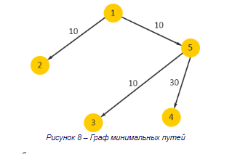Таким образом, из вершины 1 можно добраться:
- к вершине 2 по ребру с минимальным весом 10;
- к вершине 3 по двум ребрам, минимальные веса которых 10 (в сумме длина пути 20);
- к вершине 4 по двум ребрам, минимальные веса которых 10 и 30 (в сумме длина пути 40);
- к вершине 5 по ребру с минимальным весом 10.
Условие задачи 2
На рисунке 9 представлен ориентированный граф G₂.
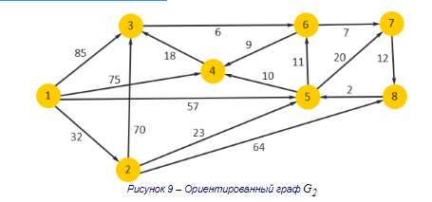Требуется определить кратчайшие маршруты из вершины 1 (вершины–источника) во все другие вершины графа и построить дерево минимальных путей.
Решение задачи 2
Граф G₂ можно представить матрицей смежности (см. таблицу 3).
Таблица 3 – Матрица смежности графа G₂
Вершины | 1 | 2 | 3 | 4 | 5 | 6 | 7 | 8
1 | 0 | 32 | 85 | 75 | 57 | 0 | 0 | 0
2 | 0 | 0 | 70 | 0 | 23 | 0 | 0 | 64
3 | 0 | 0 | 0 | 0 | 0 | 6 | 0 | 0
4 | 0 | 0 | 18 | 0 | 0 | 0 | 0 | 0
5 | 0 | 0 | 0 | 10 | 0 | 11 | 20 | 0
6 | 0 | 0 | 0 | 9 | 0 | 0 | 7 | 0
7 | 0 | 0 | 0 | 0 | 0 | 0 | 0 | 12
8 | 0 | 0 | 0 | 0 | 2 | 0 | 0 | 0
Шаг 1. Вершине 1 исходного графа (вершине–источнику) присваивается метка 0, остальным вершинам присваивается метка ∞ (см. рисунок 10).
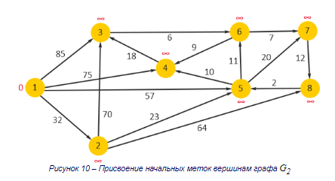Шаг 2. Составляется множество вершин, в которые из вершины 1 есть прямые пути: Г(1)={2,3,4,5}.
Устанавливаются новые метки вершин 2,3,4,5.
- L^{н}(2)=min{∞,32+0}=32.
- L^{н}(3)=min{∞,85+0}=85.
- L^{н}(4)=min{∞,75+0}=75.
- L^{н}(5)=min{∞,57+0}=57.
Поскольку иных прямых путей из вершины 1 в другие вершины нет, вершина 1 отмечается как посещенная, а вершинам 2,3,4,5 назначаются новые метки (см. рисунок 11).
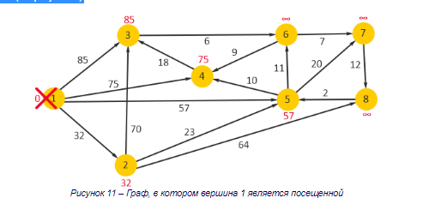Конечная метка вершины 1 равна L^{к}(1)=0. Метка вершины 1 больше не изменится.
Шаг 3. Из не посещенных вершин выбирается вершина с минимальной меткой. Это вершина 2. Составляется множество вершин, в которые из вершины 2 есть прямые пути: Г(2)={3,5,8}.
Устанавливаются новые метки вершин 3,5,8.
- L^{н}(3)=min{85,70+32}=85.
- L^{н}(5)=min{57,23+32}=55.
- L^{н}(8)=min{∞,64+32}=96.
Поскольку иных прямых путей из вершины 2 в другие вершины нет, вершина 2 отмечается как посещенная, а вершинам 3,5,8 назначаются новые метки (см. рисунок 12).
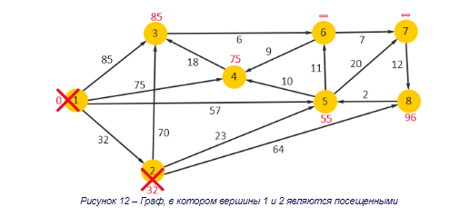Конечная метка вершины 2 равна L^{к}(2)=32. Метка вершины 2 больше не изменится.
Шаг 4. Из не посещенных вершин выбирается вершина с минимальной меткой. Это вершина 5. Составляется множество вершин, в которые из вершины 5 есть прямые пути: Г(5)={4,6,7}.
Устанавливаются новые метки вершин 4,6,7.
- L^{н}(4)=min{75,10+55}=65.
- L^{н}(6)=min{∞,11+55}=66.
- L^{н}(7)=min{∞,20+55}=75.
Поскольку иных прямых путей из вершины 5 в другие вершины нет, вершина 5 отмечается как посещенная, а вершинам 4,6,7 назначаются новые метки (см. рисунок 13).
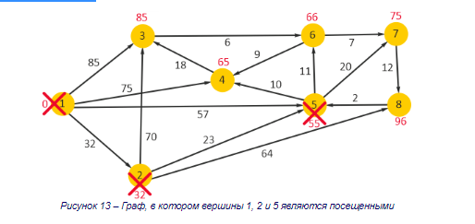Конечная метка вершины 5 равна L^{к}(5)=55. Метка вершины 5 больше не изменится.
Шаг 5. Из не посещенных вершин выбирается вершина с минимальной меткой. Это вершина 4. Составляется множество вершин, в которые из вершины 4 есть прямые пути: Г(4)={3}.
Устанавливается новая метка вершины 3.
- L^{н}(3)=min{85,18+65}=83.
Поскольку иных прямых путей из вершины 4 в другие вершины нет, вершина 4 отмечается как посещенная, а вершине 3 назначается новая метка (см. рисунок 14).
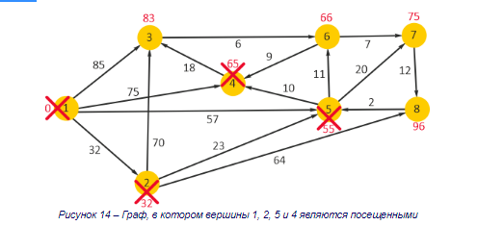Конечная метка вершины 4 равна L^{к}(4)=65. Метка вершины 4 больше не изменится.
Шаг 6. Из не посещенных вершин выбирается вершина с минимальной меткой. Это вершина 6. Составляется множество вершин, в которые из вершины 6 есть прямые пути: Г(6)={4,7}.
Вершина 4 является посещенной и ее конечная метка равна L^{к}(4)=65.
Устанавливается новая метка вершины 7.
- L^{н}(7)=min{75,7+66}=73.
Поскольку иных прямых путей из вершины 6 в другие вершины нет, вершина 6 отмечается как посещенная, а вершине 7 назначается новая метка (см. рисунок 15).
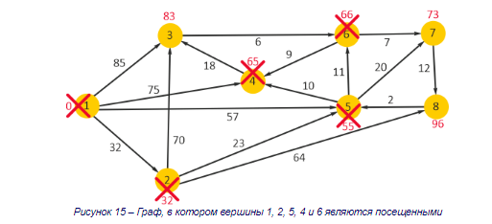Конечная метка вершины 6 равна L^{к}(6)=66. Метка вершины 6 больше не изменится.
Шаг 7. Из не посещенных вершин выбирается вершина с минимальной меткой. Это вершина 7. Составляется множество вершин, в которые из вершины 7 есть прямые пути: Г(7)={8}.
Устанавливается новая метка вершины 8.
- L^{н}(8)=min{96,12+73}=85.
Поскольку иных прямых путей из вершины 7 в другие вершины нет, вершина 7 отмечается как посещенная, а вершине 8 назначается новая метка (см. рисунок 16).
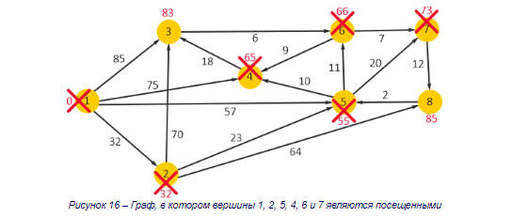Конечная метка вершины 7 равна L^{к}(7)=73. Метка вершины 7 больше не изменится.
Шаг 8. Из не посещенных вершин выбирается вершина с минимальной меткой. Это вершина 3. Составляется множество вершин, в которые из вершины 3 есть прямые пути: Г(3)={6}.
Вершина 6 является посещенной и ее конечная метка равна L^{к}(6)=66.
Поскольку иных прямых путей из вершины 3 в другие вершины нет, вершина 3 отмечается как посещенная (см. рисунок 17).
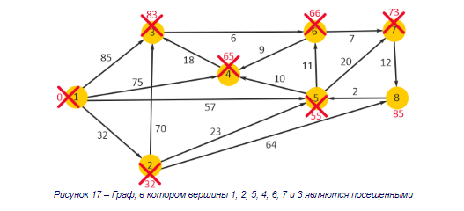Конечная метка вершины 3 равна L^{к}(3)=83. Метка вершины 3 больше не изменится.
Шаг 9. Остается одна вершина. Это вершина 8. Составляется множество вершин, в которые из вершины 8 есть прямые пути: Г(8)={5}.
Вершина 5 является посещенной и ее конечная метка равна L^{к}(5)=55.
Поскольку иных прямых путей из вершины 8 в другие вершины нет, вершина 8 отмечается как посещенная (см. рисунок 18).
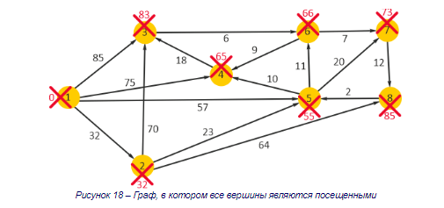Конечная метка вершины 8 равна L^{к}(8)=85. Метка вершины 8 больше не изменится.
Запись решения задачи 2 в стандартной таблице
В таблице 4 представлено решение задачи 2.
Таблица 4 – Решение задачи 2
Шаг | Вершины графа |  |  |  |  |  |  |  | Упорядоченные вершины | Минимальное значение пути из вершины–источника к указанной вершине
Шаг | 1 | 2 | 3 | 4 | 5 | 6 | 7 | 8 | Упорядоченные вершины
1 | 0 | ∞ | ∞ | ∞ | ∞ | ∞ | ∞ | ∞ | 1 | 0
2 | 0 | 32 | 85 | 75 | 57 | ∞ | ∞ | ∞ | 2 | 32
3 | 0 | 32 | 85 | 75 | 55 | ∞ | ∞ | 96 | 3 | 83
4 | 0 | 32 | 85 | 65 | 55 | 66 | 75 | 96 | 4 | 65
5 | 0 | 32 | 83 | 65 | 55 | 66 | 75 | 96 | 5 | 55
6 | 0 | 32 | 83 | 65 | 55 | 66 | 73 | 96 | 6 | 66
7 | 0 | 32 | 83 | 65 | 55 | 66 | 73 | 85 | 7 | 73
8 | 0 | 32 | 83 | 65 | 55 | 66 | 73 | 85 | 8 | 85
9 | 0 | 32 | 83 | 65 | 55 | 66 | 73 | 85 | –
Построение графа минимальных путей
На рисунке 19 показан граф минимальных путей, построенный из исходного графа G₂.
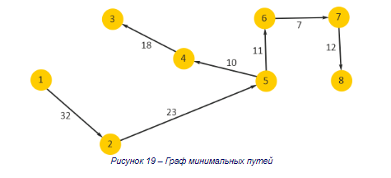
Таким образом, из вершины 1 можно добраться:
- к вершине 2 по ребру с минимальным весом 32;
- к вершине 3 по ребрам с минимальным весом 32, 23, 10, 18 (в сумме длина пути – 83);
- к вершине 4 по ребрам с минимальным весом 32,23,10 (в сумме 65);
- к вершине 5 по ребрам с минимальным весом 32 и 23 (в сумме 55);
- к вершине 6 по ребрам с минимальным весом 32,23,11 (в сумме 66);
- к вершине 7 по ребрам с минимальным весом 32,23,11,7 (в сумме 73);
- к вершине 8 по ребрам с минимальным весом 32,23,11,7,12 (в сумме 85).

1.4 Задание на работу
- Проработать алгоритм Дейкстры на примере задачи 1.
- Проработать алгоритм Дейкстры на примере задачи 2.
- Выбрать в качестве вершины–источника вершину, отличную от вершины 1 и проработать алгоритм Дейкстры на примере задачи 2 (вершину–источник выбрать в соответствии с заданием преподавателя).
- Построить дерево минимальных путей для графа G₂₁, представленного на рисунке 20 (вершину–источник выбрать по заданию преподавателя).
Варианты:
- вершина–источник – 1, вершина–сток – 6;
- вершина–источник – 1, вершина–сток – 7;
- вершина–источник – 1, вершина–сток – 8;
- вершина–источник – 1, вершина–сток – 9;
- вершина–источник – 1, вершина–сток – 10;
- вершина–источник – 2, вершина–сток – 6;
- вершина–источник – 2, вершина–сток – 7;
- вершина–источник – 2, вершина–сток – 8;
- вершина–источник – 2, вершина–сток – 9;
- вершина–источник – 2, вершина–сток – 10.
- 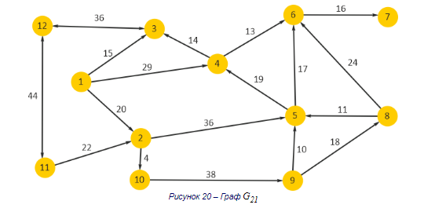Разработать схему и написать программу, позволяющую определять минимальные пути в некотором графе от заданной вершины–источника.
- Показать результаты работы преподавателю.
- Оформить отчет.
- Ответить на контрольные вопросы.

1.5 Правила оформления отчета
Отчет должен содержать:
- Номер, название и цель контрольной работы.
- Расчеты, в соответствии с пунктом 1 задания на работу.
- Расчеты, в соответствии с пунктом 2 задания на работу.
- Расчеты, в соответствии с пунктом 3 задания на работу.
- Расчеты, в соответствии с пунктом 4 задания на работу.
- Описание работы и кода программы в соответствии с пунктом 5 задания на работу

1.6 Контрольные вопросы
- Где применяется алгоритм Дейкстры?
- Что определяет алгоритм Дейкстры?
- Как определить метку вершины графа в соответствии с алгоритмом Дейкстры?
- В каком случае метка становится конечной?
- Как поострить дерево минимальных путей в соответствии с алгоритмом Дейкстры?

